DESCRIZIONE ARCHITETTURALE DEL SOFTWARE CUPIDO

Lorenzo Belli, Marco Poletti, Federico Viscomi

- Introduzione
Questo documento descrive l'architettura software scelta per il software Cupido. L'architettura è stata sviluppata, scelta ed approvata dal gruppo di sviluppo firmatario del presente documento.

- Referenze
Per la stesura di questo documento si fa riferimento alla Specifica dei Requisiti Sotware disponibile in allegato nel file SRSv1.0.pdf . I requisiti descritti in tale documento saranno qui referenziati dalla sigla [RF xxx]. Si assume che i lettori di questo documento conoscano già i Requisiti del Software qui descritto.

- Descrizione

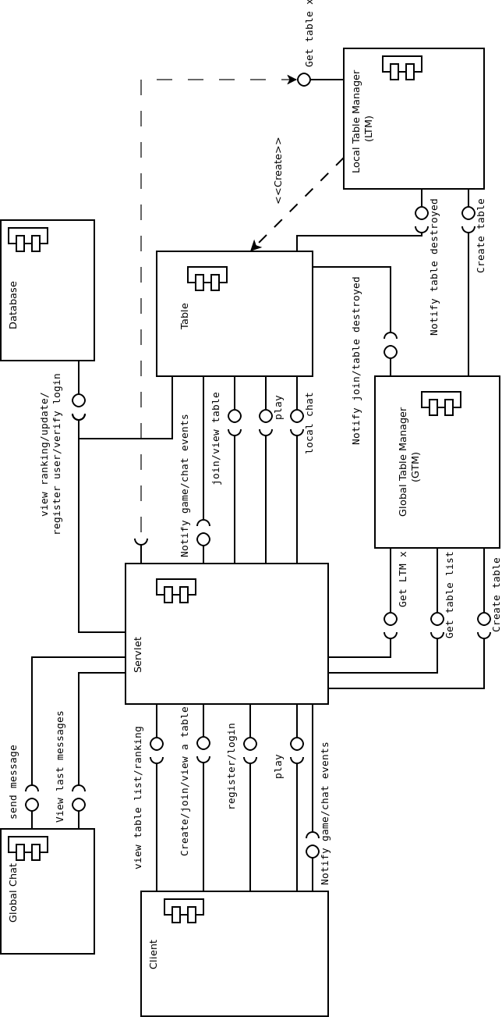

L'architettura è di tipo 3-tier. Il client si collega ad un web server tramite browser. Da qui il browser scarica ed esegue la componente client del software. Il client si collega alla servlet che risiedono sul web-server per eseguire tutte le operazioni, e da esso riceve notifiche asincrone sui cambiamento dello stato delle partite.

Client gestisce l'interfaccia grafica e gli input dell'utente.

La servlet inoltra le richieste ai tavoli che gestiscono una partita. La servlet fornisce anche un interfaccia di callback ai tavoli per poter essere notificata dei cambiamenti di stato della partita. A sua volta la servlet reindirizza queste notifiche al client.

LocalTableManager gestisce un insieme di tavoli, che implementano la logica di gioco.

Per soddisfare i requisiti [RF1601-1603] in ambito di scalabilità, è previsto che i LocalTableManager possano essere replicati su più macchine fisiche in modo da distribuire il carico di lavoro.
GlobalTableManager ha il compito di distribuire il carico di lavoro sui LocalTableManager secondo politiche interne.
Sempre per soddisfare [RF1601-1603] prevediamo che anche i web-server possano essere replicati, e come meccanismo di load-balancing scegliamo di utilizzare un DNS Name Server in grado di cambiare dinamicamente l'associazione dominio-IP (Componente non mostrato nel diagramma).

Per creare un nuovo tavolo [RF 801] la servlet deve usare l'interfaccia Create Table di GTM, che seleziona il LTM più appropriato, e restituisce un riferimento remoto al tavolo creato.

GTM mantiene la lista di tutti i tavoli con partite in corso o non ancora iniziate; per ottenere tale lista [RF 703] la servlet deve richiederla al GTM attravero l'interfaccia Get Table List. Per mantenere aggiornata la lista dei tavoli GTM ottiene notifiche da Table attraverso l'interfaccia Notify Join/Table Destroyed.

La lista dei tavoli restituita da GMT contiene anche gli identificatori di LTM e TABLE, che sono restituiti al client.
Quando un client vuole assistere o partecipare ad una partita [RF 802-803] fornisce alla servlet gli identificatori del LTM e del Table da lui selezionato. La servlet ottiene un riferimento al LTM scelto tramite l'interfaccia 'Get LTM x' del GTM. Similmente ottiene un riferimento al tavolo remoto con l'interfaccia 'Get Table X' del LTM prescelto.

Database è un componente che racchiude la lista di tutti gli utenti registrati e fornisce un interfaccia per l'accesso ai dati. Database deve anche mantenere la classifica degli utenti come descritto in [RF 709-712].
La servlet ed il tavolo accedono direttamente a Database manager per registrare un utente [RF 602-603], effettuare il login, visualizzare la classifica [RF 805] ed aggiornare la classifica [RF 709].

Global Chat è un componente indipendende che implementa la chat globale [RF 704-708]. Esso è condiviso fra tutte le servlet di tutti i web-server.

